# 1997年全国普通高等学校招生统一考试上海物理试卷

考生注意：

1．全卷共七大题，其中第五大题分为两题。在120分钟内完成。

2．第三大题中有部分试题分为并列的A、B两组。考生限选做其中的一组。如两组都做或交叉选做，只以A组计分。

3．第五、六、七题要求写出必要的文字说明、方程式和重要的演算步骤，只写出最后答案。而未写出主要演算过程的，不能得分。有数字计算的问题，答案中必须明确写出数值和单位。

## 一．（24分）单项选择题。本大题共6小题，每小题4分。每小题给出的四个答案中，只有一个是正确的，把正确答案前面的字母填写在题后的方括号内，选对的得4分。选错的或不答的，得0分；选两个或两个以上的，得0分。填写在方括号外的字母，不作为选出的答案。

1．弹簧振子在光滑水平面上作简谐振动。在振子向平衡位置运动的过程中（ ）

（A）振子所受的回复力逐渐增大

（B）振子的位移逐渐增大

（C）振子的速度逐渐减小

（D）振子的加速度逐渐减小

2．对一定质量的理想气体，下列说法正确的是（ ）

（A）压强增大，体积增大，分子的平均动能一定增大

（B）压强减小，体积减小，分子的平均动能一定增大

（C）压强减小，体积增大，分子的平均动能一定增大

（D）压强增大，体积减小，分子的平均动能一定增大

3．氘核（H）和氚核（H）聚合成氦核（He）的核反应方程如下：

H＋H→He＋n

设氘核质量为m1，氚核质量为m2，氦核质量为m3，中子质量为m4，则反应过程中释放的能量为（ ）

（A）（m1＋m2－m3）c2 （B）（m1＋m2－m4）c2

（C）（m1＋m2－m3－m4）c2 （D）（m3＋m4－m1－m2）c2

4．一磁棒自远处匀速沿一圆形线圈的轴线运动，并穿过线圈向远处而去，如右图所示。则下列四图中，较正确反映线圈中电流*i*与时间*t*关系的是（线圈中电流以图示箭头为正方向）（ ）

*t*

*i*

*O*

（A）

*t*

*i*

*O*

（B）

*t*

*i*

*O*

（C）

*t*

*i*

*O*

（D）

S

N

5．质量为*m*的小球被系在轻绳一端，在竖直平面内作半径为*R*的圆周运动，运动过程中小球受到空气阻力的作用。设某一时刻小球通过轨道的最低点，此时绳子的张力为7*mg*，此后小球继续作圆周运动，经过半个圆周恰能通过最高点，则在此过程中小球克服空气阻力所做的功为（ ）

（A）mgR/4 （B）mgR/3

（C）mgR/2 （D）mgR

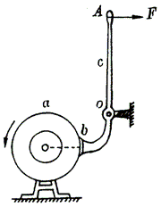6．如图所示是一种手控制动器。a是一个转动着的轮子，b是摩擦制动片，c是杠杆，O是其固定转动轴。手在A点施加一个作用力F时，b将压紧轮子，使轮子制动。若使轮子制动所需的力矩是一定的，则下列说法正确的是（ ）

（A）轮a逆时针转动时，所需的力*F*较小

（B）轮a顺时针转动时，所需的力*F*较小

（C）无论a逆时针还是顺时针转动，所需的力*F*相同

（D）无法比较*F*的大小

## 二．（25分）多项选择题。本大题共5小题，每小题5分。每小题给出的四个答案中，有二个或二个以上是正确的。把正确答案全选出来，并将正确答案前面的字母填写在题后的方括号内。每小题全部选对，得5分；选对但不全。得部分分；有选错的，得0分。填写在方括号外的字母，不作为选出的答案。

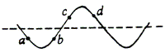7．一列横波沿水平方向传播，某一时刻的波形如图所示，则图中a、b、c、d四点在此时刻具有相同运动方向的是（ ）

（A）a和c （B）a和d

（C）b和c （D）b和d

8．在光滑水平面上，两球沿球心连线以相等速率相向而行，并发生碰撞，下列现象可能的是（ ）

（A）若两球质量相同，碰后以某一相等速率互相分开

（B）若两球质量相同，碰后以某一相等速率同向而行

（C）若两球质量不同，碰后以某一相等速率互相分开

（D）若两球质量不同，碰后以某一相等速率同向而行

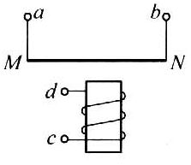

9．如图所示，一金属直杆MN两端接有导线，悬挂于线圈上方，MN与线圈轴线均处于竖直平面内，为使MN垂直纸面向外运动，可以（ ）

（A）将a、c端接在电源正极，b、d端接在电源负极

（B）将b、d端接在电源正极，a、c端接在电源负极

（C）将a、d端接在电源正极，b、c端接在电源负极

（D）将a、c端接在交流电源的一端，b、d接在交流电源的另一端

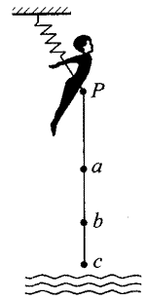

10．某人身系弹性绳自高空P点自由下落，图中a点是弹性绳的原长位置，c是人所到达的最低点，b是人静止地悬吊着时的平衡位置，不计空气阻力，则下列说法中正确的是（ ）

（A）从p至c过程中重力的冲量大于弹性绳弹力的冲量

（B）从p至c过程中重力所做功等于人克服弹力所做的功

（C）从p至b过程中人的速度不断增大

（D）从a至c过程中加速度方向保持不变

11．如图所示，A、B为平行金属板，两板相距为d，分别与电源两极相连，两板的中央各有一小孔M和N。今有一带电质点，自A板上方相距为d的P点由静止自由下落（P、M、N在同一竖直线上），空气阻力忽略不计，到达N孔时速度恰好为零，然后沿原路返回。若保持两极板间的电压不变，则（ ）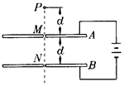

（A）把A板向上平移一小段距离，质点自P点自由下落后仍能返回

（B）把A板向下平移一小段距离，质点自P自由下落后将穿过N孔继续下落

（C）把B板向上平移一小段距离，质点自P点自由下落后仍能返回

（D）把B板向下平移一小段距离，质点自P点自由下落后将穿过N孔继续下落

## 三．（24分）填空题。本大题共6小题，每小题4分。第l、2、3三小题分为并列的A、B两组，考生限选做其中的一组。如两组都做或交叉选做，只以A组计分。答案写在题中横线上的空白处。不要求写出演算过程。

**A组：**

12A．关于原子结构，卢瑟福根据___________实验提出了原子核式结构模型。本世纪初，玻尔结合普朗克量子学说提出的原子模型，成功地解释了___________原子的光谱。

13A．在一次“飞车过黄河”的表演中，汽车在空中飞经最高点后在对岸着地。已知汽车从最高点至着地点经历时间约0.8秒，两点间的水平距离约为30米，忽略空气阻力，则最高点与着地点间的高度差约为___________米。

14A．一交流电压的瞬时值表达式为 *u* = 15sin100π*t* (V)，将该交流电压加在一电阻上时，产生的电功率为 25 W。那么，这个电阻的阻值是___________Ω。

**B组：**

12B．关于光的本性，早期有牛顿的微粒说和惠更斯的___________说，后来又有麦克斯韦的电磁说。本世纪初，为解释___________现象，爱因斯坦提出了光子说。

13B．在一次“飞车过黄河”的表演中，汽车在空中飞经最高点后在对岸着地。已知汽车从最高点至着地点经历时间约0.8秒，两点间的水平距离约为30米，忽略空气阻力，则汽车在最高点时的速度约为___________米／秒。

14B．水电站给远处山村送电的输出功率是 100 kW，用 2 000 V 电压输电，线路上损失的功率是 2.5×104 W，如果改用 20 000 V 高压输电，线路上损失的功率是___________W。

15．已知LC振荡电路中电感为L0，为利用此振荡电路发射波长为λ的电磁波，振荡电路的电容应为___________。

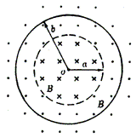16．如图所示，空间存在垂直于纸面的均匀磁场，在半径为*a*的圆形区域内、外，磁场方向相反，磁感应强度的大小均为*B*。一半径为*b*，电阻为*R*的圆形导线环放置在纸面内，其圆心与圆形区域的中心重合。在内、外磁场同时由 *B* 均匀地减小到零的过程中，通过导线截面的电量 *q* = __________。

17．已知铜的密度为8.9×103千克/米3，铜的原子量为64，质子和中子的质量均约为1.67×10－27千克，则铜块中平均每个铜原子所占的空间体积约为___________米3。

## 四．（29分）本题共5小题。第（1）小题4分，第（2）、（3）、（4）小题各6分、第（5）小题7分。

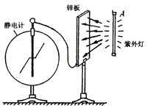18．如图所示，一静电计与锌板相连，在A处用一紫外灯照射锌板，关灯后，指针保持一定偏角。

①现用一带负电的金属小球与锌板接触，则静电计指针偏角将________（填“增大”，“减小”或“不变”）。

②使静电计指针回到零，再用相同强度的钠灯发出的黄光照射锌板，静电计指针无偏转。那么，若改用强度更大的红外线灯照射锌板，可观察到静电计指针_______（填“有”或“无”）偏转。

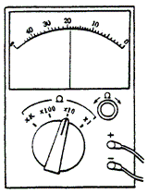19．用万用表测电阻。

①每次换档后，需重新 ，再进行测量。

②如果表的指针偏转过大，为使测量比较精确，应将选择开关拨至倍率较 （填大或小）的档位上。

③某次测电阻时，表的指针位置如图所示，则该电阻的测量值是 欧。

20．某同学用以下器材测量电阻：

①安培计、②电阻箱、③单刀双掷电键（这种电键在掷刀a倒向b时ab接通，倒向c时ac接通）、④待测电阻、⑤电源、⑥限流电阻，如图所示。实验方法是利用单刀双掷电键分别将电阻箱和待测电阻接入电路，用电阻箱替代待测电阻的方法来测定待测电阻的阻值。

①在图中完成电路的连接（其中有二条导线已连接好）。

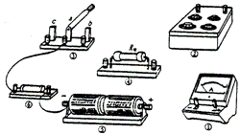

②本实验中电键应先接通的是含有 （填“待测电阻”或“电阻箱”）的电路。用电键变换电路，调节电阻箱时，应使两次测量的 大小相同，这时待测电阻的值可以从 上读出。

21．下图表示用打点计时器记录小车的运动情况，开始时小车在光滑水平玻璃板上运动。后来在薄布面上作匀减速运动，所打出的纸带如图所示（附有刻度尺），纸带上相邻两点对应的时间间隔为0.02秒。

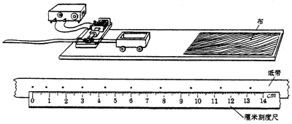

从纸带上可以确定小车作匀减速运动的初速度是 m/s，小车在布上运动的加速度大小是 m/s2。

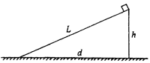22．为测定木块与斜面之间的滑动摩擦系数，某同学让木块从斜面上端自静止起作匀加速下滑运动，他使用的实验器材仅限于①倾角固定的斜面（倾角未知）、②木块、③秒表、④米尺。

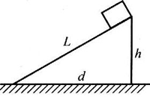实验中应记录的数据是________________，计算摩擦系数的公式是*μ* = __________。为了减小测量的误差，可采用的办法是____________________。

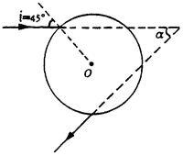23．（10分）单色细光束射到折射率*n* = 的透明球表面，光束在过球心的平面内，入射角*i* = 45°。研究经折射进入球内后又经内表面反射一次，再经球面折射后射出的光线，如图所示（图上已画出入射光和出射光）。

（1）在图上大致画出光线在球内的路径和方向；

（2）求入射光与出射光之间的夹角*α*；

（3）如果入射的是一束白光，透明球的色散情况与玻璃相仿，问哪种颜色光的*α*角最大，哪种颜色光的α角最小？

24．（12分）如图所示的电路中，*R*1 = 3 Ω，*R*2 = 9 Ω，*R*3 = 6 Ω，电源电动势*E* = 24 V，内阻不计，当电键S1、S2均开启和均闭合时，灯泡L都同样正常发光。

*R*1

*R*3

*R*2

L

S1

S2

a

b

*E*

（1）写出两种情况下流经灯泡的电流方向：

S1、S2均开启时：________；

S1、S2均闭合时：________。

（2）求灯泡正常发光时的电阻*R*和电压*U*。

25．（12分）有人设计了一种测温装置，其结构如图所示。玻璃泡A内封有一定量气体，与A相连的B管插在水银槽中，管内水银面的高度*x*即可反映泡内气体的温度，即环境温度，并可由B管上的刻度直接读出。设B管的体积与A泡的体积相比可略去不计。

A

*x*

B

（1）在标准大气压下对B管进行温度刻度（标准大气压相当于76厘米水银柱的压强）。已知当温度*t*1 = 27℃时，管内水银面高度*x*1 = 16厘米，此高度即为27℃的刻度线。问*t* = 0℃的刻度线在*x*为多少厘米处？

（2）若大气压已变为相当于75厘米水银柱的压强，利用该测温装置测量温度时所得读数仍为27℃，问此时实际温度为多少？

26．（14分）静止在太空中的飞行器上，有一种装置，它利用电场加速带电粒子，形成向外发射的高速粒子流，从而对飞行器产生反冲力，使其获得加速度。已知飞行器质量为*M*，发射的是2价氧离子，发射离子的功率恒为*P*，加速的电压为*U*，每个氧离子的质量为*m*，单位电荷的电量为*e*。不计发射氧离子后飞行器质量的变化，求：

（1）射出的氧离子速度；

（2）每秒钟射出的氧离子数；

（3）射出离子后飞行器开始运动时的加速度。

# 物理试卷答案及评分标准

说明：

（1）定出评分标准是为了尽可能在统一的标准下评定成绩。试题的参考解答是用来说明评分标准的，考生按其他方法或步骤解答，正确的，同样给分；有错的，根据错误的性质，参照评分标准中相应的规定评分。

（2）第一、二、三、四题只要求写出答案，不要求说明理由或列出算式。

（3）第五、六、七题只有最后答数而无演算过程的，不给分。

（4）第五、六、七题解答中单纯列出与解题无关的文字公式，或虽列出公式，但文字符号与题中所给定的不同，不给分。

（5）需作数字计算的问题，对答案的有效数字不作严格要求：一般按试题要求或按试题情况取二位或三位有效数字即可。

## 一．本题共24分。每小题4分。

1．D 2．A 3．C 4．B 5．C 6．A

## 二．本题共25分。每小题全选对5分，部分选对2分。不选或有选错0分。

7．BC 8．AD 9．ABD 10．BC 11．ACD

## 三．本题共24分。每小题4分，其中第（1）小题每空格2分。

**A组：**

12．α粒子散射，氢

13．3.2

14．4.5

**B组：**

12．波动，光电效应

13．37.5

14．250

15．λ2/4π2c2L0

16．Bπ（2a2－b2）/R（或Bπ（b2－2a2）/R）

17．1.2×10－29

## 四．本题共29分。

（1）4分。①2分②2分

（2）6分。①2分②2分③2分

（3）6分。①3分②3分。每格1分

（4）6分。每格3分

（5）7分。每1格3分，每错（或漏）写一个数据扣1分，第2格3分，第3格1分。

18．①减小②无

19．①调零②小③190

20．①如图

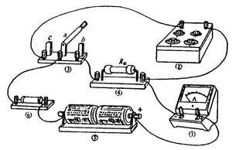

②待测电阻，电流（或安培计读数），电阻箱

21．0.9米/秒，5米/秒2

22．L、d、h、t，μ = h/d－2L2/gt2d，多次测量取平均值

## 五．本题共10分。

23．（1）3分：路径2分。方向1分。（只要反射点在两虚线之间的圆上，路径即算对；只要有一只箭头。方向即算对）

（2）5分：由折射定律（①式）得r = 30°得2分；由几何关系（②式或②′式）得出α = 30°得3分。

（3）2分：每个结论各1分。

1．（1）如图

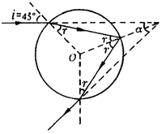

（2）由折射定律

sini/sinr = n

得sinr = sini/n = 1/2

r = 30°

由几何关系及对称性，有

α/2 = r－（i－r） = 2r－i

α = 4r－2i

以r = 30°，i = 45°代入得：α = 30°

（3）红光α最大，紫光α最小。

## 24．本题共12分。

（1）3分：其中①1分②2分（2）9分：列出③式1分，列出④式2分。列出⑤式2分

（直接列出⑥式得5分），得出*R*、*U*结果各2分。

（1）b→a，a→b；

（2）3Ω，4.8V

## 六．本题共12分。

25．（1）6分。知道为等容过程并列出①式得3分，得出x = 21.4 cm得3分。

（2）6分。求出*p*′ = 59 cmHg得2分，由公式②求出*T* = 295 K（或22℃）得4分。其中公式②占2分，结果占2分。

（1）为等容过程，有

*p* = *p*1 ①

以*p*1 = 76－16 = 60 cmHg，*T*1 = 273＋27 = 300 K，*T* = 273 K

代入上式，得*p* = 54.6 cmHg

*x* = 76－54.6 = 21.4 cm

（2）此时A泡内气体压强

*p*′ = 75－16 = 59 cmHg

实际温度：*T*′ = *T*1

代入数据：*T*′ = 295 K = 22℃

26．共14分。（1）4分（2）5分（3）5分

（1）*v*=2

（2）设每秒钟射出的氧离子数为*n*，有

*P* = *nqU*

n = P/qU =

（3）*F* = Δ*p*/Δ*t* = *nmv* = *P*/2*eU* ×*m*× = *P*

*a* = F/M =